附件1
汾阳市重污染天气应急组织机构图
汾阳市重污染天气应急指挥部
预测预警组

市重污染天气应急指挥部办公室
督导检查组
宣传报道组
应急保障组
市水务局
市水利局
各镇人民政府、街道办事处

市水利局
市公路段

市气象局

市商务局
市公安局交警大队
市工业和信息化局

市生态环境局汾阳分局

市自然资源局

市住房和城乡建设局

市应急管理局
市财政局
市农业农村局

市行政审批服务管理局
市教科局
市城市管理综合执法队

市交通运输局

市卫生健康和体育局

市市场监管局

市能源局

国网汾阳供电公司

市委宣传部
附件2

汾阳市重污染天气应急响应工作流程图

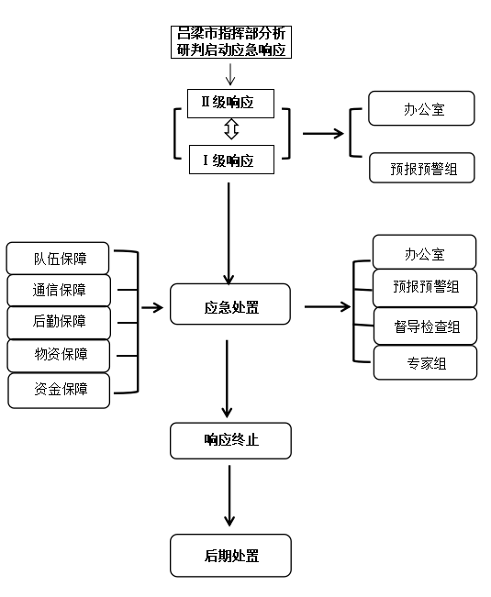
汾阳市指挥部分析
研判启动应急响应

附件3

汾阳市重污染天气应急指挥部成员及职责

 | 职务 |  |  | 职 责
汾阳市重污染天气应急指挥部 | 总指挥 | 负责生态环境工作党组成员、副市长 |  | 负责组织、指挥、协调全市重污染天气应对工作；研究确定重污染天气应急处置重大决策和指导意见；向全市人民政府和上级有关部门报告重污染天气应急处置工作情况；批准有关信息发布等。
 | 副总指挥 | 市政府办公室协管副主任、吕梁市生态环境局汾阳分局主要负责人、汾阳市应急管理局主要负责人
市重污染天气应急指挥部工作组
汾阳市重污染天气应急指挥部办公室  - 17 - | 办公室主任 |  | 吕梁市生态环境局  汾阳分局局长 | 承担上级指挥部的日常工作，贯彻落实省、市指挥部调度指令和工作部署，收集汇总分析各相关部门重污染天气应急处置信息，及时向市指挥部及其成员单位通报应急处置工作情况；发布预警及响应信息，并做好协调和信息联络工作；组织制定和修订汾阳市重污染天气应急预案；负责重污染天气应对工作会议组织，信息汇总，综合协调和资料管理等工作。负责贯彻落实上级单位的重污染天气调度指令和工作部署；负责贯彻市指挥部的决策部署；组织重污染天气研判、会商以及相关信息的报送；组织有关单位督导应急响应措施落实；指导企业编制重污染天气应急响应“一厂一策”实施方案；组织对重污染天气应对工作进行分析、总结；承担市指挥部交办的其他工作。

预报预警组  - 18 - | 由吕梁市生态环境局汾阳分局和市气象局有关人员组成，主要负责实施重污染天气监测预警，进行环境空气质量和气象条件的观测及预报。其中，吕梁市生态环境局汾阳分局负责环境空气质量监测分析，市气象局负责大气污染气象条件等级预报和雾霾天气监测预警。同时联合开展重污染天气预警会商，将会商结果报市指挥部办公室，向指挥部提供监测、预报数据信息，为预警、响应提供决策依据。
督导检查组 | 由吕梁市生态环境局汾阳分局牵头，成员单位包括：市教科局、市工信局、市公安局交警大队、市自然资源局、市住建局、市城市管理综合行政执法队、市交通局、市行政审批局、市卫生健康和体育局、市能源局、国网山西省电力公司汾阳市供电公司等部门，负责对各有关单位重污染天气应急准备、监测、预警、响应等职责落实情况进行监督、巡查、指导。
应急保障组 | 由吕梁市生态环境局汾阳分局牵头，成员单位包括：市财政局、市卫生健康和体育局、市应急局、市气象局等部门，负责做好重污染天气应急资金保障、应急车辆准备、医疗卫生保障、气象服务等工作。
宣传报道组 | 由市委宣传部牵头，成员单位包括：吕梁市生态环境局汾阳分局、市气象局及其他新闻单位，根据市指挥部或市指挥部办公室发布的信息，组织开展新闻报道，进行公众宣传，正面引导舆论。
专家组 | 由吕梁市生态环境局汾阳分局牵头，由“一市一策”跟踪研究工作组成员、环境空气质量监测预警、气象分析等方面的相关专家组成，参与重污染天气监测、预警、响应及总结评估，针对重污染天气应对提出对策和建议，为重污染天气应急管理提供技术支撑。
汾阳市重污染天气应急指挥部工作组及成员单位
市委宣传部 | 根据省、市指挥部发布的权威信息，组织协调新闻媒体开展重污染天气应急新闻报道。发挥媒体作用，加强对预案的宣传，加大对公众健康防护、建议性和强制性污染减排等措施的宣传力度；必要时举行新闻发布会，及时发布权威信息；指导和督促相关媒体发布大气重污染预警及相应信息；做好媒体、记者的组织、管理和引导工作；协调解决新闻报道中遇到的问题，正确引导舆论，并及时为各相关单位新闻部门提供指导和支持。
市发展改革局 | 将重污染天气应急体系建设纳入经济社会发展计划。
市教科局 | 负责指导督促学校做好健康防护工作，在应急响应期间，组织协调学校做好宣传教育和落实应急防护措施。
市工业和信息化局 | 配合吕梁市生态环境局汾阳分局在应急响应期间督促对有关工业企业落实应急限产停产措施。

市公安局交警大队 | 负责根据应急指挥部要求制定重污染天气应急响应期间高排放车辆临时禁、限行方案以及机动车限行制度并监督实施；组织实施机动车临时管制、工程运输车辆（散装物料、煤、焦、渣、砂石和土方等）禁行管制；协调高速交警配合做好应急响应期间高速公路交通安全管理工作。依据当地政府发布的机动车限行通告抓好落实，指导协调交警配合当地政府做好应急响应期间交通安全管理工作。
市财政局 | 负责保障重污染天气应急能力建设经费，确保预案编制、应急响应等工作正常开展，并做好经费使用情况的监督工作。
市自然资源局 | 负责指导在应急响应期间做好露天矿山包括降低扬尘污染在内的生态修复工作。
吕梁市生态环境局汾阳分局 | 负责指挥部办公室的日常工作;组织编制汾阳市重污染天气应急预案；落实吕梁市重污染天气指挥部应急准备、预警、响应等职责。
市住房和城乡建设管理局 | 负责制定房屋建设和市政工程施工、渣土运输等作业扬尘污染以及城市道路保洁的各项措施，并在应急响应期间督促城区各街道组织落实。组织开展市区道路清扫保洁。
市交通运输局 | 负责指导和督促公交企业加大公共交通保障力度；根据应急指挥部要求，负责落实全市大气污染物排放企业错峰运输，并对执行情况进行监督检查；配合相关单位对县道、乡道行驶的大型运输车辆污染大气情况进行监督检查；指导、协调交通运输企业配合相关单位做好应急响应期间城市公共交通和公路客运应急保障工作。
市城市管理综合行政执法队 | 依法对住建局及相关职能部门移送的涉嫌违法扬尘污染防治的案件进行处罚，对露天烧烤、餐饮油烟等开展专项执法检查；负责市政道路扬尘管控。
市卫生健康和体育局 | 负责开展健康防护宣传教育和相关医疗卫生服务。
市行政审批服务  管理局  - 19 - | 在办理排污单位申请排污许可证、到期延续换证或因重大事项变更排污许可证等事项时，严格按照排污单位最新的重污染天气绩效等级和吕梁市重污染天气应急减排清单中的重污染天气应急减排要求，把重污染天气应急减排措施纳入排污许可证管理，将重污染天气应急减排措施中对排污单位的总量控制指标和排放控制要求在排污许可证中予以载明。
市应急管理局 | 负责指导协调重污染天气应急处置工作。

市市场监管局 | 负责对清洁煤和油品质量进行监督抽检。
市商务局 | 负责在重污染天气期间，加强对全市加油站、储油库的油气回收治理设施正常使用情况进行督导检查，为相关部门提供技术指导和支持。
市能源局 | 根据应急指挥部要求，负责落实全市电力、煤炭行业实施限产、停产等综合减排措施，并对措施的执行情况进行监督、检查；负责落实清洁煤保障力度，为相关能源部门提供技术指导和支持。
市农业农村局 | 加强秸秆综合利用，及时为提供技术指导和支持。
市水务局 | 负责水利工程施工场地应急响应措施的落实；负责河道、湖泊、岸滩露天焚烧的禁止工作；提供技术指导和支持。
市气象局 | 负责做好气象条件预报工作，会同吕梁市生态环境局汾阳分局做好全市重污染天气预报预警及信息发工作。
国网山西省电力公司汾阳市供电公司 | 负责应急响应期间停产、限产企业实施供电管控。

- 20 -

抄送：市委办公室及市委各部门，市人大常委会办公室，市政协办公室,
市纪委监委，市法院，市检察院。
汾阳市人民政府办公室 2023年12月5日印发

